SUJET - Le développement du mode de paiement fractionné dans le e-commerce
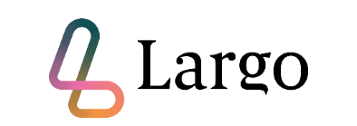
Dénomination sociale | LARGO
Date de création | 01-05-2016
Forme juridique | SA à conseil d’administration
Adresse | 4 rue Jean MERMOZ  ST LUCE SUR LOIRE
L’entreprise LARGO est une PME spécialisée dans les prestations de reconditionnement et de réparation des téléphones mobiles et des tablettes. Née en 2016 à Nantes, Largo se décrit comme acteur éco-responsable français expert du reconditionnement et assure un niveau de qualité irréprochable et identique pour l’ensemble des appareils reconditionnés. Les produits sont repris, testés, réparés, reconditionnés et vendus avec une garantie minimale de 12 mois. La start-up nantaise prévoit de réaliser un chiffre d’affaires compris entre 17 et 18 millions d’euros à la fin de l’année 2022 contre 1,2 millions d’euros en 2016, l’an 1 de la société.

Portée par une « dynamique de marché », Largo ne cache plus ses ambitions alors que la fin de la crise sanitaire se profile. Sa stratégie s’articule autour de quatre objectifs principaux :

- Produire sur le territoire français et développer l’emploi local.
- Devenir un expert industriel.
- Développer le B to C (Business to Consumer) à travers la digitalisation.
- Avoir un “sourcing” de qualité.

L’entreprise se fournit aujourd’hui essentiellement aux Etats-Unis, de l’ordre de 80 %. Dans les prochaines années, Largo veut justement « s’imposer comme un acteur français clé du marché du reconditionné ».
Actuellement, le chiffre d’affaires de l’entreprise est porté par 80 % de ventes en magasins de grandes enseignes (Bureau Vallée, Gpdis, Système U, Leclerc, etc.). Le digital (Back Market, Amazon et la vente directe sur Internet) représente environ 20 % du chiffre d’affaires. Un sillon que Largo compte bien creuser comme en témoigne le lancement récent d’un site marchand.

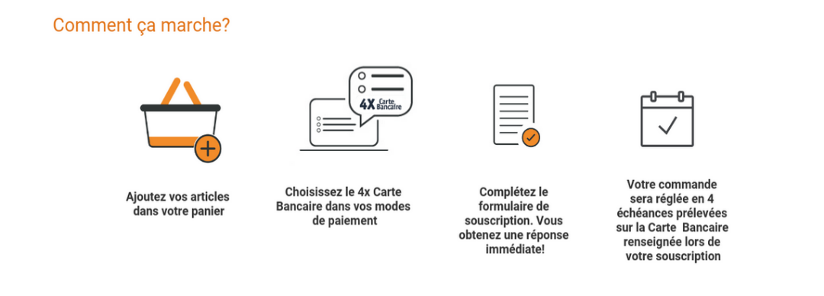
Un large catalogue de produits (smartphones, tablettes, ordinateurs et accessoires) reconditionnés dans l’usine de Sainte-Luce-sur-Loire est désormais commercialisé sur Largo.fr.
Afin de développer ses ventes, Largo souhaite s’associer avec la société ALMA pour proposer aux clients une solution de paiement fractionné lors de leurs achats en ligne en appliquant un mode de paiement en 4 fois.
Le Directeur, Monsieur DURANDIER s’interroge sur cette nouvelle opportunité et souhaite que vous l’aidiez à répondre à la problématique suivante :
« Quels sont les enjeux du développement du mode
de paiement fractionné pour le e-commerce » ?

1re partie : Exploitation des documents

Afin de préparer au mieux l’étude qui vous a été confiée par M. DURANDIER, étudiez les documents 1 à 3 et répondez aux questions suivantes.

- Résumer en 8 à 10 lignes les idées principales du document 1 (sur copie)
- Compléter le tableau annexe 1 à l’aide des idées principales des documents 2 et 3 et de vos connaissances
- Répondre aux questions suivantes (sur copie) à l’aide des documents et de vos connaissances :
  - Pour quelles raisons l’état cherche-t-il à protéger les ménages lorsqu’ils réalisent un achat ?
  - Si les ménages ne dépensent pas leur revenu disponible, que peuvent-ils faire de leur argent ?

2e partie : Écrit structuré
À l’aide de vos connaissances, du travail effectué en première partie, et en veillant à illustrer vos propos avec des situations vécues au cours de vos différentes périodes de formation en milieu professionnel et de vos observations du monde socio-économique, vous rédigerez une réponse structurée et argumentée (en suivant le plan proposé ci-dessous) à la question posée par M. DURANDIER
Quels sont les enjeux du développement du mode de paiement fractionné
pour le e-commerce ?

Dans une introduction, présenter la problématique, expliciter ses concepts essentiels et annoncer le plan.
- Les entreprises du e-commerce face au développement des solutions de paiement fractionné.
- les enjeux de la mise en place de solutions de paiements fractionné pour le e-marchand,
- les limites de ce mode de règlement pour l’entreprise.

- Les effets de ce mode de règlement sur le consommateur
- les avantages de cette possibilité de paiement pour le consommateur,
- les risques encourus lors de sa souscription.

Dans une conclusion, vous répondrez de manière synthétique à la problématique.

Annexe 1 : grille d’analyse des documents 2 et 3
(À rendre avec votre copie)

DOCUMENT 1
Idées principales
DOCUMENT 2
Idées principales

DOCUMENT 1 – La ruée vers le paiement fractionné
La ruée vers le paiement fractionné
La vague du paiement fractionné engloutit marchands, e-marchands, banques et consommateurs. Le concept "Buy Now, Pay Later" ["Achetez maintenant, payez plus tard" en français] se répand chez bon nombre de consommateurs français. Le paiement fractionné (ou le fait de régler un achat en plusieurs fois), qui comprend un mode de paiement différé (à savoir le fait de remettre un paiement à plus tard) s'est accru pendant la crise sanitaire et affiche aujourd'hui des perspectives de croissance à la hausse. On estime que le marché devrait s'établir à près de 25 milliards d'euros en France en 2025, alors qu'il atteignait les 6 milliards d'euros en 2019, selon les chiffres du cabinet Xerfi.
Si le paiement fractionné est promis à un bel avenir, c'est d'abord que les consommateurs y trouvent leur compte. Les ménages peuvent, par ce biais, acheter des biens de consommation plus onéreux dans les magasins et en ligne, comme des meubles ou des vélos, mais aussi des produits électroniques et des voyages, observe Samuel Manassé, Directeur général de Yavin, à ZDNet. Dans un contexte où les dépenses contraintes des ménages français dépassent 35 %, ce mode de paiement donne un nouveau souffle dans les budgets. Le fondateur de la société spécialisée dans les terminaux de paiement électroniques note que le succès de ce mode de paiement a tout de suite été fulgurant, même à ses débuts, lorsque le processus de vérification en boutique était encore fastidieux et nécessitait l'envoi d'un SMS en caisse.
Les consommateurs ne sont pas les seuls à en profiter. Les bienfaits du paiement fractionné sont aussi indéniables du côté des marchands et des e-marchands, constate Samuel Manassé, pour qui ce service peut représenter de « 10 à 30 % de leur chiffre d'affaires ». Samuel Manassé estime en effet que l'essor des start-up, comme Alma ou Klarna, a permis de décharger les commerçants d'une partie du risque de non-paiement. « C'est cette garantie qui a fait exploser le phénomène du côté marchand », dit le Directeur général de Yavin.
Source : znet.fr – 30 mars 2022
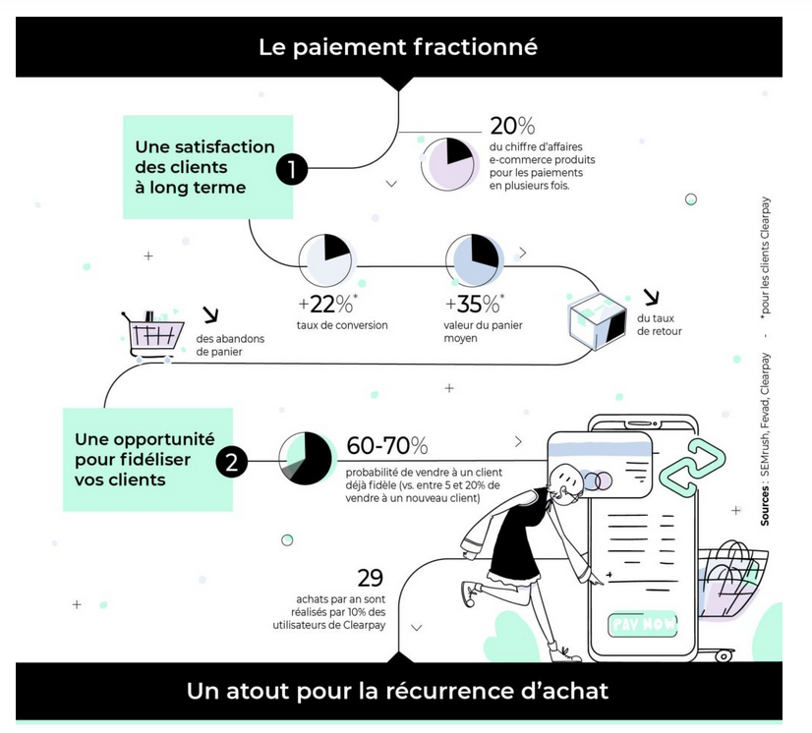

Le taux de conversion est un ratio utilisé tout particulièrement dans le marketing sur Internet. Il représente la proportion d’achats sur un site web donné par rapport au nombre de visiteurs uniques ayant parcouru le site.

Infographie Source : https://www.ecommerce-nation.fr

DOCUMENT 2 - Crédit à la consommation
Le paiement en plusieurs fois en plein essor, de quoi faut-il se méfier ?
Le paiement fractionné est en pleine explosion en France, dopé par l'essor du e-commerce. Pourtant, cette modalité de crédit échappe aux règles du crédit à la consommation.
Une dépense à faire au moment du Black Friday, du Cyber Monday, pour les fêtes de Noël ou à n’importe quel autre moment de l’année, mais un budget serré ? La tentation peut alors être grande d’avoir recours au paiement fractionné, qui permet de régler un achat en plusieurs fois. Cette méthode de crédit est en plein essor, dopée par le boom du e-commerce lui-même dopé par la crise sanitaire du Covid-19. Mais avant de se laisser séduire par les sirènes de la consommation, mieux vaut savoir à quoi s’attendre.
Le paiement fractionné permet de payer un achat la plupart du temps en trois ou quatre échéances, avec ou sans frais selon les professionnels qui le proposent, soit directement dans les lieux commerciaux ou sur internet, via une appli ou directement intégrés aux sites marchands. Les organismes financiers qui proposent de tels services aux e-marchands se rémunèrent à l’aide d’une commission, que le commerçant peut partager avec le client.
Avec la crise sanitaire, on observe « une explosion du e-commerce et l’explosion derrière du paiement fractionné sur le e-commerce », constate Michaël Diguet, co-fondateur d’Algoan, startup française spécialisée dans le parcours crédit et l’analyse de risques. Environ 31% des Français ont eu recours au moins une fois au paiement fractionné sur les douze derniers mois. C’était 25% en 2020. Le marché du paiement fractionné est estimé en France à 10 milliards d’euros.
Mais derrière la solution a priori intéressante pour le consommateur, il faut redoubler de vigilance. Car « le paiement fractionné, ce n’est pas un paiement, c’est un crédit court terme », avertit Michaël Diguet. Une forme de crédit à la consommation qui échappe totalement à la réglementation en vigueur qui vise à protéger le consommateur. En France, la loi Lagarde de 2010 qui traduit une directive européenne de 2008, encadre les crédits à la consommation pour une durée supérieure à 3 mois. Dès lors, le coût du crédit doit être clairement indiqué, avec son taux d’intérêt.
Sauf que, « puisqu’il fait souvent l’objet d’une durée inférieure à trois mois, le paiement fractionné (comme les mini-crédits ou paiements différés) n’est pas reconnu comme un crédit à la consommation et échappe aux règles ». Selon Matthieu Robin, il faut se méfier du coût de ce genre de crédits, qui peuvent au final s’avérer « exorbitants ».
Matthieu Robin de l’UFC dénonce quant à lui une « dérive totale sur les coûts mais aussi sur l’information qui est donnée aux consommateurs avant de souscrire ce type d’offres », qu’il s’agisse du paiement fractionné, des mini-crédits ou paiement différé. Une situation qui, quand elle devient hors de contrôle, pourrait mener au surendettement ? En 2020, plus de 108 000 foyers français sont surendettés, indique la Banque de France à actu.fr.
Un faux problème, selon Marc Lanvin de Floa, qui concernerait davantage les crédits à la consommation aux mensualités de remboursement bien plus lourdes que le paiement fractionné. « Le paiement fractionné, c’est des toutes petites sommes et 90 jours après, c’est fini ». Chez Floa, par exemple, le panier moyen est de 125 euros.
Cette crainte du dérapage se pose d’autant que le recours au paiement fractionné est facile. « La solvabilité du client n’est pas suffisamment vérifiée », s’alarmait le député LREM Philippe Chassaing, dans le cadre de son rapport sur la prévention du surendettement et le développement du microcrédit. Conséquence, le consommateur peut très bien avoir recours à autant de paiement fractionné qu’il le souhaite. Le risque est réel.
www.actu.fr 26 novembre 2021 – Document modifié par l’auteur
DOCUMENT 3 - Pouvoir d’achat. 37 % des Français ne parviendraient plus à vivre décemment

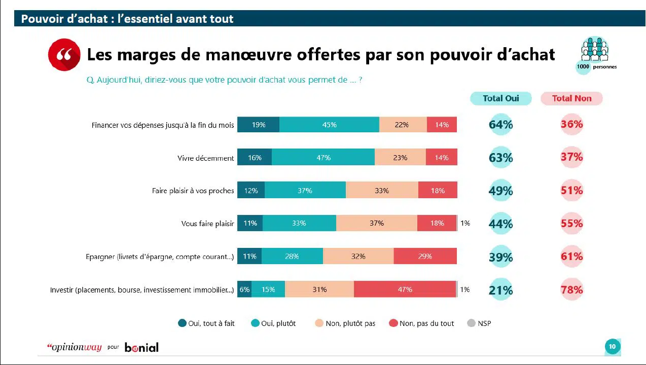
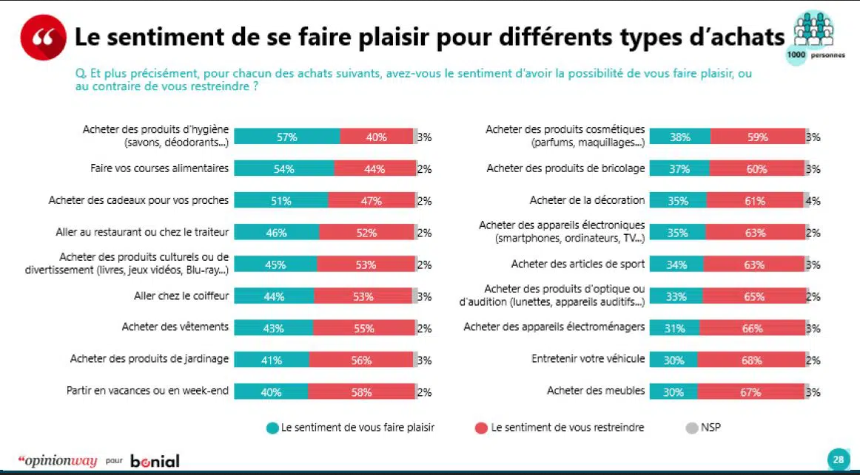
Source : breizh-info.com du 22 avril 2022

B2C ou B to C : désigne l'ensemble des architectures techniques et logiciels informatiques permettant de mettre en relation des entreprises directement avec les consommateurs. Source : www.wikipedia.org
Sourcing : le sourcing fournisseurs est une activité qui consiste à rechercher, comparer et évaluer plusieurs partenaires potentiels afin de sélectionner les plus adaptés. Source : https://isp-group.org

